LokalKlick

Reibender Sand, Schlangen & Hitze: Marathon-Pater nimmt an 6-tägigen Wüsten-Race teil
4. April 2018
1090
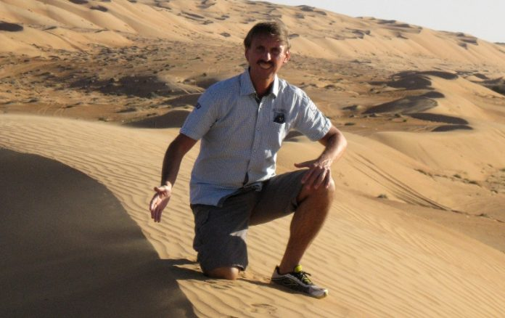(Foto: Pater Tobias)
Duisburg. Pater Tobias ist bekannt dafür, dass er sich seit über 10 Jahren für Duisburg engagiert und durch Marathonspendenläufe auf die Kinderarmut aufmerksam macht. Anfänglich war es ein Marathon pro Jahr, dann trat der Duisburger Seelsorger mehrmals im Jahr die 42,195 Kilometer lange läuferische Herausforderung an. Zweimal absolvierte der Ordensmann Ultra-Marathons, also 100 Kilometer, und lief selbst zweimal in der Wüste. Der Pater und sein Laufprojekt mit 6 Flüchtlingen aus Syrien und Guinea erhielt 2015 den Integrationspreis der Stadt Duisburg, 2016 den Engagementpreis des Landes NRW und belegte bei dem Deutschen Engagementpreis den 26. Platz von über 600 teilnehmenden Gruppen. Im letzten Jahr spürte der Marathon-Pater bei seinen 10 Marathons teilweise nur noch den Atem seiner voreilenden Neumühler Lauffreunde.
Über 350.000 Euro sind so über die 10 Jahre zugunsten des Projekt LebensWert gGmbH erschwitzt worden. Ein Tropfen auf dem heißen Stein, denn die Angebotspalette des Projektes um die Herz-Jesu-Gemeinde umfasst inzwischen Sozialberatung und -begleitung, Jugendarbeitslosenhilfe, Unterstützung zur Teilhabe für Kinder, Lernküche, Umfeldgestaltung und -mitarbeit, Offener Treff in einem Cafè und Mittagsrestaurant sowie Integration und Inklusion. Alle Kosten, auch Mieten und Gehälter für etwa 25 Mitarbeiterinnen und Mitarbeiter, werden durch Spenden und befristete Stiftungsfördergelder getragen.
Jedes 3. Kind im Duisburger Norden ist aktuell von Armut betroffen, Grund für Pater Tobias sich einzusetzen und bis an die eigenen körperlichen Grenzen zu gehen, um auf diese Problematik aufmerksam zu machen. Neben den Marathons in Wien, Prag, Mannheim, Duisburg, Berlin und Kamerun hat sich der sportbegeisterte Pater für diesen November für einen abenteuerlichen 6-Tage-Race mit 165 Kilometern in Omans Wüste angemeldet. Den Ablauf des 6. Oman Desert Marathons und die Gründe diese Herausforderung auf sich zu nehmen, erklärte Pater Tobias im Interview (mit Christian Voigt).
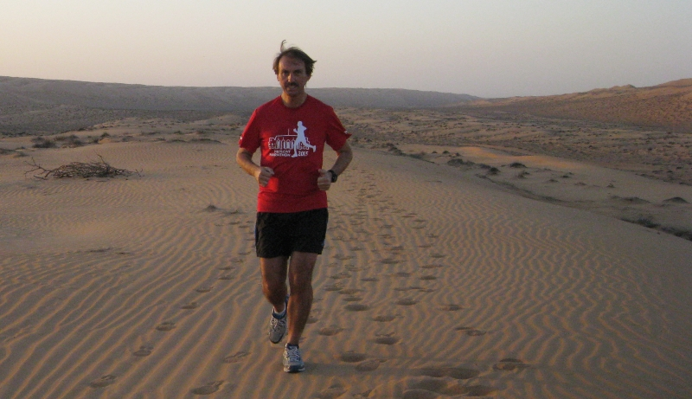(Foto: Pater Tobias)
Betrachtet man die Rennausschreibung, Etappenverläufe, Regeln und Ausstattungsliste des Oman Desert Marathons erhält man einen Eindruck über die Strapazen dieses Abenteuers. Ihre Gründe, Pater Tobias, diese Herausforderung anzunehmen sind …
Pater Tobias: Mein erster Marathon erzeugte Erstaunen, aber auch Sorge um ‘Ihren Paaater‘, wie mich die Neumühler immer gerne ansprechen. Man rief mir noch bei den ersten Marathonläufen zu „Paaater, lass die Fußsohlen qualmen“. Ein Marathon laufender Ordensmann war eine Sensation. Als ich zweimal pro Jahr die 42,195 Kilometer Distanz angetreten bin, wurde es schon zur Normalität für das Publikum. Mit den Ultra-Marathons und zuletzt mit der Teilnahme an 10 Marathons in einem Jahr habe ich die Aufmerksamkeit auf meine Projektarbeit gehalten.

Also heißt es im übertragenen Sinne „Immer höher, immer weiter“?
Pater Tobias: Ich möchte dauerhaft auf Kinderarmut und die dadurch verbundene Verhinderung von Entwicklungschancen der nächsten Generation aufmerksam machen und entgegenwirken. Dieses gilt nicht nur lokal, sondern weltweit, daher nehme ich auch an internationalen Läufen teil. Über den Reiseveranstalter und meinem Freund Nils Krekenbaum, der ein eigenes Reisebüro „Laufreisen.de“ hat und mit dem ich zu günstigen Kursen reisen kann, treffe ich immer andere Läufer aus ganz Deutschland, Österreich und der Schweiz, denen ich von den Herausforderungen, vor denen wir in Duisburg, aber gerade auch im Duisburger Norden stehen, berichten kann. Dafür nutze ich dann sehr gerne auch meinen Jahresurlaub.

Survival gear, compass, anti-venom pump, metal knife, antiseptic, signalling mirror, salt tablets, whistle und space blanket, also unter Anderem Überlebensausrüstung, Kompass, Anti-Gift-Pumpe, Metallmesser, Antiseptica, Signalspiegel, Salztabletten, Pfeife und Rettungsdecke gehören ja nicht zur normalen Läuferausrüstung. Auf welche Besonderheiten und Gefahren müssen Sie sich bei dem 6-tägigen Laufevent einstellen?
Pater Tobias: Bei den hohen Temperaturen von bis zu 40 °C haben wir Läufer bei den sechs Etappen von täglich 20 bis 28 km und dem Nachtmarathon (42,195 km), der in der vorletzten Nacht stattfindet, Gepäck von 10 bis 15 Kilogramm im Laufrucksack. Wir sind Selbstversorger, müssen also für jeden Tag Nahrung oder Gels von mindestens 2000 Kalorien mitnehmen. Wasserausgabe ist nicht wie bei anderen Laufevents alle 5 Kilometer, sondern erst nach 10 Kilometern. Ein Zelt wird uns vom Veranstalter gestellt. Schlafsack und Isomatte müssen wir mitnehmen. Jeden Tag erwarten uns andere Laufuntergründe, Sand ist halt nicht gleich Sand. Bei den ersten drei Etappen werden wir tief in den Sand einsacken, Sanddünen herauflaufen, aufgeriebene Füße könnten die Folge davon sein. Drei Ärzte werden die ca. 70 Läufer aus 15 Nationen medizinisch versorgen. Alle Läufer müssen 200 Euro bei sich haben, um bei Aufgabe auf eigene Kosten ins Camp in Bidiyah zurückgefahren zu werden.

Welche Vorbereitungen müssen Sie treffen?
Pater Tobias: Neben der Erfüllung der Trainingspläne, die meine Trainerin für die kommenden Monate aufgestellt hat, gehören auch die nächsten Marathonläufe in Wien, Prag, Mannheim, Duisburg und Berlin zu meinem Programm. Zusätzlich wird es ein ärztliches Check-Up bei meinem Sportarzt geben und ein aktuelles EKG muss einen Monat vor dem Oman Desert eingereicht werden. Am Start selber werden wir von einem Sportarzt nochmals auf Tauglichkeit untersucht. Vier Wochen vorher werde ich bei meinen Trainingsläufen ein 15 kg Rucksack bei mir tragen und auch die Nahrung muss ich mindestens 4 Wochen vorher schon mal gekostet haben, ob es der Körper vertragen wird. Was ich essen werde? Keine Ahnung, da muss ich mir noch schlau machen.
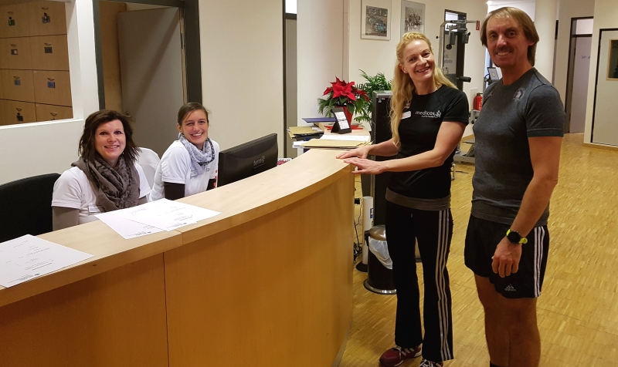(Foto: Pater Tobias)

Die Wüste stellte sowohl im Alten wie im Neuen Testament eine besondere Aufgabe und Herausforderung dar. Sie haben schon einen Lauf in dieser unwirtlichen Landschaft absolviert. Welche Erlebnisse und Erfahrungen hat Sie bei Ihnen hinterlassen, was erwartet(-n) Sie in diesem November?
Pater Tobias: Ich freue mich auf eine der schönsten Wüsten-Marathonläufe der Welt teilzunehmen. Roter, goldener und weißer Sand machen diese Reise einzigartig und immer anders, in einem Szenario, das keine Monotonie kennt. Es wird zwischendurch sehr einsam werden. Stundenlang werde ich alleine laufen. Ja, ich werde Zeit für mich haben, Zeit für Gott und viel Zeit zum Gebet. Jesus war 40 Tage in der Wüste. Daran habe ich immer wieder bei meinen Wüstenläufen denken müssen.
Wir werden an halbnomadischen Stämmen vorbeilaufen, die immer noch auf der Seidenstraße durch die Wüste von Oman ziehen. Wildtiere und atemberaubenden Sonnenuntergängen werden wir erleben. Ich würde mich riesig freuen, wenn ich an den Ufern des Arabischen Meeres nach 165 km ankomme. Bei dem 42,195 Km Nachtmarathon am vorletzten Abend werden wir von der Stille, Einsamkeit und Mystik der Wüste uns inspirieren lassen, die nur durch das Glitzern von Millionen Sternen erhellt wird.

Führung durch die Abtei Hamborn
7. April 2018
333
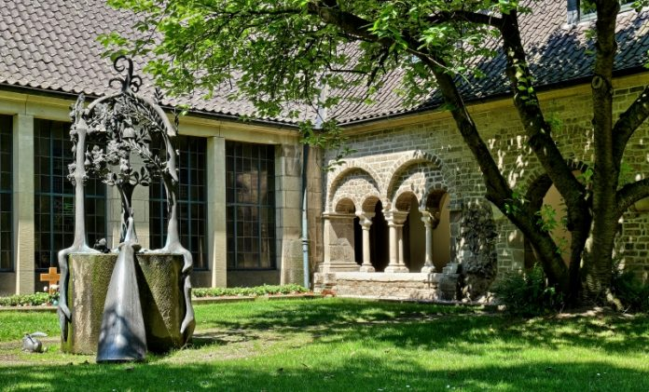(Foto: pe.em photographie Peter Mertens)
Duisburg. Die nächste Gelegenheit zum Schauen und Staunen in der Abtei Hamborn bietet sich für alle Interessierten am Samstag, 14. April 2018 bei einer öffentlichen Führung. Treffpunkt ist um 10:30 Uhr in der Abteikirche, An der Abtei 2, 47166 Duisburg Hamborn.
Gezeigt werden neben der Abteikirche mit ihren faszinierenden Glasfenstern, der romanische Kreuzgang mit dem modernen Bronzebrunnen von Gernot Rumpf und das Prämonstratenserkloster. In der Schatzkammer gibt es historische, liturgische Gewänder sowie weitere Fundstücke aus der über 900-jährigen Geschichte.
Anmeldung erbeten im Tourismusbüro/Projekt LebensWert von 8-16 Uhr unter der Rufnummer 0203 544 72 600 oder s.pytlik@projekt-lebenswert.de.
Um eine Spende für benachteiligte Duisburger Kinder wird gebeten.

WAZ/NRZ

165 Kilometer durch die Wüste
07.04.2018 - 01:12 Uhr
NEUMÜHL/OMAN. Pater Tobias ist bekannt dafür, dass er sich seit über 10 Jahren für Duisburg engagiert und durch Marathonspendenläufe auf die Kinderarmut aufmerksam macht. Im November diesen Jahres stellt er sich der bislang größten Herausforderung, dem Wüsten-Marathon durch das Scheichtum Oman.
Anfänglich war es ein Marathon pro Jahr, dann trat der Duisburger Seelsorger mehrmals im Jahr die 42,195 Kilometer lange läuferische Herausforderung an. Zweimal absolvierte der Ordensmann Ultra-Marathons, also 100 Kilometer, und lief selbst zweimal in der Wüste. Der Pater und sein Laufprojekt mit sechs Flüchtlingen aus Syrien und Guinea erhielt 2015 den Integrationspreis der Stadt Duisburg, 2016 den Engagementpreis des Landes NRW.
Über 350.000 Euro sind so über die 10 Jahre zugunsten des Projekt LebensWert erschwitzt worden. „Ein Tropfen auf dem heißen Stein“, sagt der Pater. Denn die Angebotspalette des Projektes um die Herz-Jesu-Gemeinde umfasse inzwischen unter anderem Sozialberatung und -Begleitung, Jugendarbeitslosenhilfe und Unterstützung zur Teilhabe für Kinder.
Ein Grund für Pater Tobias, sich einzusetzen und bis an die eigenen körperlichen Grenzen zu gehen, um auf diese Problematik aufmerksam zu machen.

Team aus Trainern und Medizinern
Neben den Marathons in Wien, Prag, Mannheim, Duisburg, Berlin und Kamerun hat sich der sportbegeisterte Pater für diesen November für einen abenteuerlichen 6-Tage-Rennen mit 165 Kilometern in Omans Wüste angemeldet.
Überlebensausrüstung, Kompass, Anti-Gift-Pumpe, Metallmesser, Antiseptika, Signalspiegel, Salztabletten, Pfeife und Rettungsdecke gehören auch für den Pater nicht zur normalen Läuferausrüstung. In Oman wird er alles dies aber brauchen. „Bei den hohen Temperaturen von bis zu vierzig Grad haben wir Läufer bei den sechs Etappen von täglich zwanzig bis achtundzwanzig Kilometern und dem Nachtmarathon in der vorletzten Nacht, Gepäck von zehn bis fünfzehn Kilogramm im Laufrucksack.“
Die Teilnehmer sind Selbstversorger, müssen also für jeden Tag Nahrung oder energiespendende Gels von mindestens 2000 Kalorien mitnehmen: „Wasserausgabe ist nicht wie bei anderen Laufevents alle 5 Kilometer, sondern erst nach 10 Kilometern. Ein Zelt wird uns vom Veranstalter gestellt. Schlafsack und Isomatte müssen wir mitnehmen.“
Ist es denn nicht trist, immer durch die Wüste zu laufen? „Jeden Tag erwarten uns andere Laufuntergründe“, sagt der Pater, „Sand ist halt nicht gleich Sand.“
Für die Herausforderungen, die am arabischen Meer auf ihn warten, bereitet der Geistliche sich gewissenhaft mit einem Team aus Trainern und Medizinern vor.

RP
7. April 2018 | 00.00 Uhr

Duisburg

Pater Tobias läuft in der Wüste

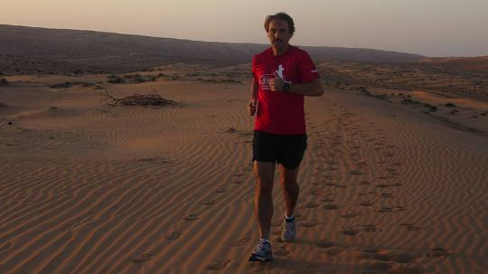
Pater Tobias bei einem Lauf durch die Wüste.FOTO: Projekt Lebenswert
Duisburg. Auch die Distanz von insgesamt 165 Kilometern schreckt ihn nicht ab.
"Marathon-Pater" Tobias will für einen guten Zweck 165 Kilometer durch die arabische Wüste laufen. Der Prämonstratenser-Pater, der zugleich Pastor in Neumühl ist, nimmt in diesem Jahr am Oman Desert Marathon teil. Bei Temperaturen von bis zu 40 Grad Celsius möchte er täglich 20 bis 28 Kilometer sowie einen Nachtmarathon von rund 42 Kilometern absolvieren. Vor dem Start im November will er weitere Marathons in Wien, Prag, Mannheim, Duisburg, Berlin und Kamerun laufen.
Seit mehr als zehn Jahren macht der Prämonstratenser der Abtei in Duisburg-Hamborn Spendenläufe für arme Kinder in der Region und weltweit. Insgesamt mehr als 350.000 Euro sind nach seinen Angaben auf diese Weise zugunsten des Projekts "Lebenswert" zusammengekommen, das sozial benachteiligte Kinder und Jugendliche unterstützt. Für sein Laufprojekt mit Flüchtlingen erhielt Pater Tobias im Jahr 2016 unter anderem den Engagementpreis des Landes Nordrhein-Westfalen.

